**Solution Technique**

Le développement de la solution se fera « From scratch », le délai imposé (6 mois) étant plus que suffisant pour développer les différentes fonctionnalités et effectuer tous les tests avant la livraison sur les différents points de vente.

Voici les principaux éléments de la solution OC Pizza :

|  |  |
| --- | --- |
| Site Web | HTML 5 – CSS – Bootstrap |
| Authentification | Python – PostgreSQL |
| Gestion des commandes | Python – PostgreSQL |
| Aide-mémoire | Python – PostgreSQL |
| Géolocalisation | API Google Maps |

Le développement se fera par l’intermédiaire du Framework Django basé sur le langage de programmation Python. Ce Framework a été utilisé pour concevoir des sites très célèbres, nous pourrions citer notamment :

* [Pinterest](http://pinterest.com/)
* [Instagram](http://instagram.com/)
* [The Washington Post](https://www.washingtonpost.com)
* [National Geographic](https://www.nationalgeographic.com/)
* Et bien d’autres…

HTML5 et CSS seront également utilisés, notamment pour la partie « site web ». Un Template type Bootstrap sera utilisé pour la partie « graphique » du site, le choix de celui-ci restant à définir.

Concernant le SGBDR (Système de Gestion de Base de Données Relationnelle), nous utiliserons PostgreSQL. Celui-ci présente l’avantage d’être libre mais également d’être reconnu pour sa stabilité.

Le système de Géolocalisation, nécessaire au livreur pour assurer ses livraisons, se fera par l’intermédiaire de l’API Google Maps. Elle permettra d’intégrer facilement cette fonctionnalité sur la solution OC Pizza.

Le diagramme ci-dessous permet d’illustrer la partie matérielle de la solution :

*Vue « Serveurs » de la solution OC Pizza*

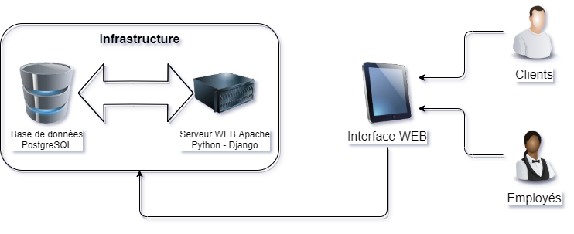

L’interface WEB étant accessible depuis n’importe quel périphérique (PC/Mac, tablette iOS/Android, Smartphone iOS/Android), il est nécessaire que celle-ci soit « Responsive ». C’est-à-dire qu’elle pourra s’adapter à n’importe quel périphérique et quel que soit la résolution.

Cela permettra, dans un premier temps, de s’affranchir du développement d’application pour iOS et Android. Il sera toujours possible de le faire, si nécessaire, par la suite.

Il sera tout de même judicieux de proposer une version « mobile » du site web, plus adaptée aux petites diagonales sur certains smartphones notamment.

Concernant les employés, le pizzaïolo disposera d’une tablette (iOS ou Android) pour interagir avec l’application Web. Le livreur, quant à lui, disposera d’un smartphone (iOS ou Android) avec abonnement 4G, nécessaire à l’utilisation de l’application Web et notamment la Géolocalisation.

L’application sera hébergée sur un serveur (Linux) Web Apache où seront installés Python et Django. Un autre serveur (Linux) où PostgreSQL sera installé hébergera la base de données. Le serveur Web pourra communiquer avec la base de données lorsque cela sera demandé par l’application.